Информационно-статистический обзор

рассмотренных в марте 2024 года обращений, запросов информации, сообщений поданных посредством ЕПГУ, сообщений (комментарий) из открытых источников, размещенных в социальных сетях информационно-телекоммуникационной сети «Интернет», поступивших от граждан, объединений граждан, в том числе юридических лиц, в адрес Главы Карасукского района Новосибирской области.

В марте 2024 года в адрес Главы Карасукского района Новосибирской области через общественную приемную поступило 44 обращения (в феврале 2024 года – 32, в марте 2023 года - 43), в том числе:
1) письменных обращений и запросов – 34 (в феврале 2024 года – 28, в марте 2023 года - 36);
2) личных обращений на личных приемах Главы Карасукского района Новосибирской области, первого заместителя Главы Карасукского района Новосибирской области, заместителей Главы Карасукского района Новосибирской области, руководителей структурных подразделений администрации Карасукского района Новосибирской области - 10 (в феврале 2024 года – 4, в марте 2023 года - 6);
3) из них: обращений к специалисту общественной приемной - 6 (в феврале 2024 года – 4, в марте 2023 года - 12);
4) устных сообщений и запросов в справочную телефонную службу общественной приемной - 0 (в феврале 2024 года – 0, в марте 2023 года - 1).

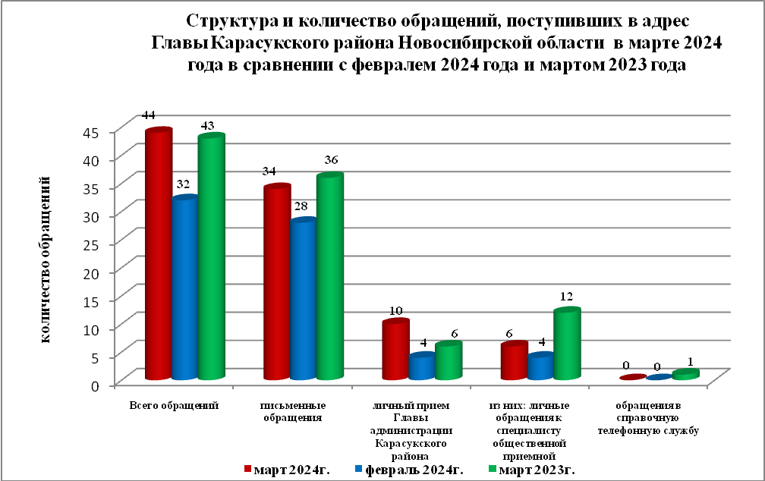

Письменные обращения
В марте 2024 года поступило 34 письменных обращений (в феврале 2024 года - 28, в марте 2023 года - 36), в том числе из Общественной приемной Губернатора области - 10(29% от общего количества письменных обращений) (в феврале 2024 года - 5(18%), в марте 2023 года - 7(19%).
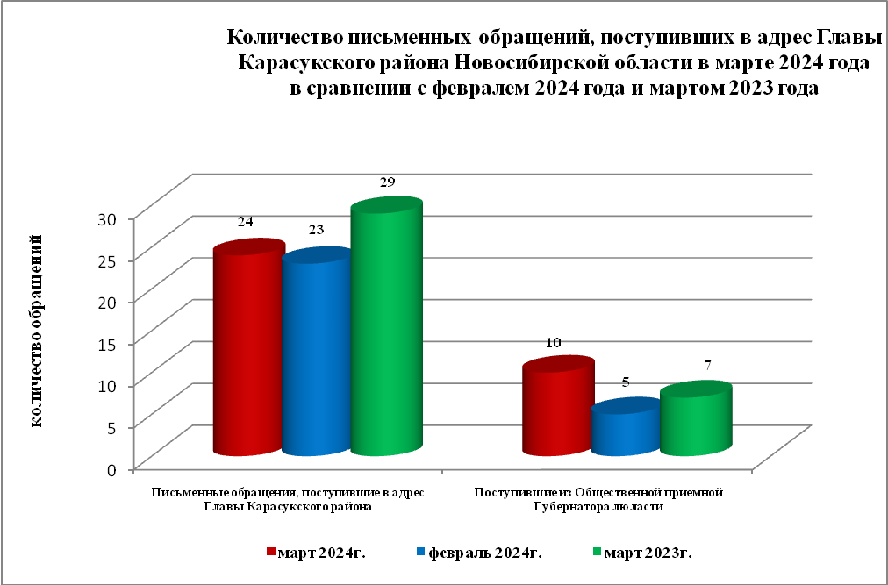

По видам письменные обращения подразделяются на:
- заявления - 27(79%) (в феврале 2024 года – 21(75%), в марте 2023 года – 29(81%);
- жалобы - 1(3%) (в феврале 2024 года – 2(7%), в марте 2023 года – 2(6%);
- запросы – 3(9%) (в феврале 2024 года – 4(14%), в марте 2023 года – 5(13%);
- предложения - 0(0%) (в феврале 2024 года – 0(0%), в марте 2023 года – 0(0%);
- не обращения - 3(9%) (в феврале 2024 года – 1(4%), в марте 2023 года – 0(0%).
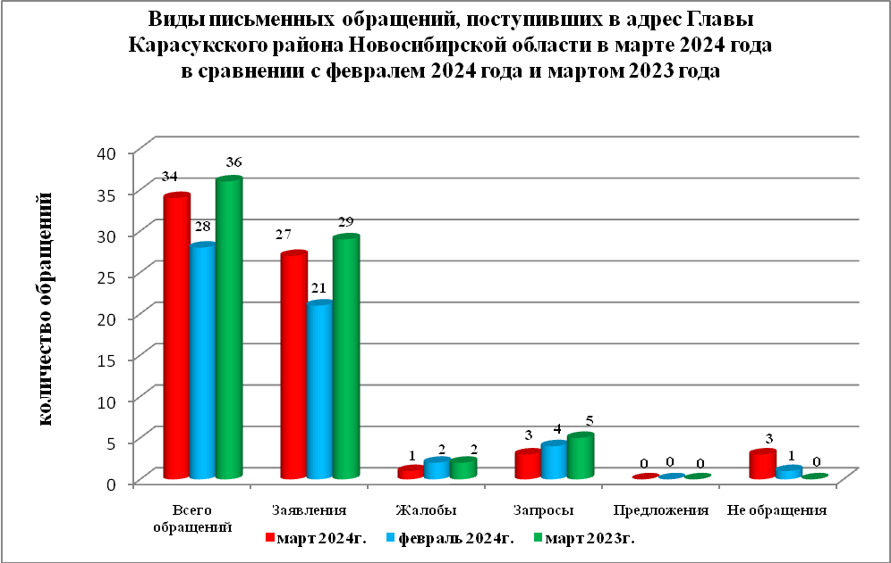
В 34 письменных обращениях содержится 37 вопросов (в феврале 2024 года в 28 письменных обращениях содержится 33 вопроса, в марте 2023 года в 36 письменных обращениях содержится 41 вопрос), относящихся к тематическим разделам:
- жилищно-коммунальная сфера - 18(49% от общего количества вопросов) (в феврале 2024 года - 6(18%), в марте 2023 года – 15(37%);
- социальная сфера - 4(11%) (в феврале 2024 года - 2(6%), в марте 2023 года – 7(17%);
- экономика - 14(37%) (в феврале 2024 года - 23(70%), в марте 2023 года – 16(39%);
- государство, общество, политика – 1(3%) (в феврале 2024 года - 2(6%), в марте 2023 года – 3(7%);
- оборона, безопасность, законность – 0(0%) (в феврале 2024 года - 0(0%), в марте 2023 года – 0(0%).

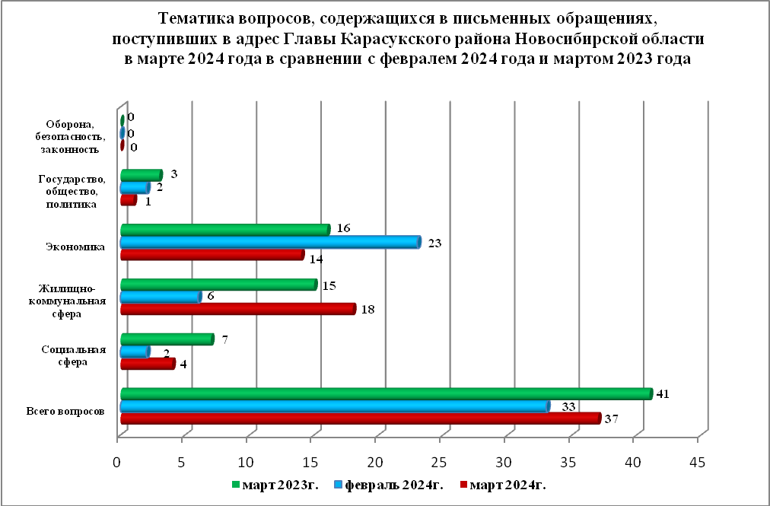

Вопросы, содержащиеся в письменных обращениях, рассмотрены (направлены на рассмотрение по компетенции):
- Главой Карасукского района Новосибирской области - 37 (в феврале 2024 года - 33, в марте 2023 года – 41).

Личный прием граждан

В марте 2024 года на личный прием к Главе Карасукского района Новосибирской области, первым заместителям Главы Карасукского района Новосибирской области обратился 10 человек (в феврале 2024 года – 4 человека, в марте 2023 года – 6 человек).

По видам устные обращения, поступившие в ходе проведения личного приема подразделяются на:
- заявления - 10(100%) (в феврале 2024 года - 3(75%), в марте 2023 года – 6(100%);
- жалобы - 0(0%) (в феврале 2024 года - 0(0%), в марте 2023 года – 0(0%);
- запросы - 0(0%) (в феврале 2024 года - 0(0%), в марте 2023 года – 0 (0%);
- предложения - 0(0%) (в феврале 2024 года - 1(25%), в марте 2023 года – 0(0%);
- не обращения - 0(0%) (в феврале 2024 года - 0(0%), в марте 2023 года – 0(0%).

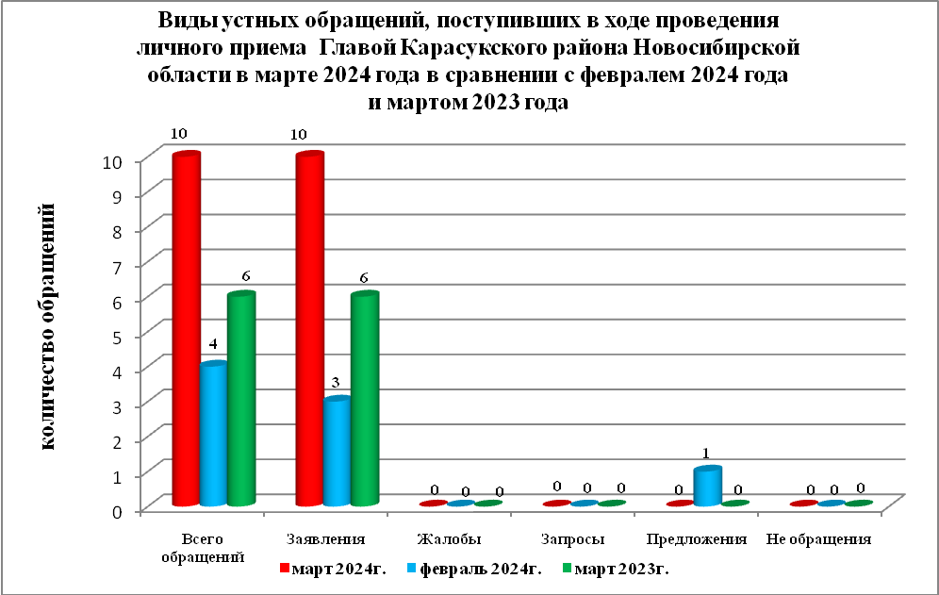

В марте 2024 года в 10 устных обращениях содержится 11 вопросов, (в феврале 2024 года в 4 устных обращениях содержится 5 вопросов, в марте 2023 года в 6 устных обращениях содержится 6 вопросов), относящихся к тематическим разделам:
- жилищно-коммунальная сфера - 8(73% от общего количества вопросов) (в феврале 2024 года - 2(40%), в марте 2023 года - 6(0%);
- социальная сфера - 0(0%) (в феврале 2024 года - 0(0%), в марте 2023 года - 0(0%);
- экономика - 3(27%) (в феврале 2024 года - 2(40%), в марте 2023 года - 0(0%);
- государство, общество, политика - 0(0%) (в феврале 2024 года - 0(0%), в марте 2023 года - 0(0%);
- оборона, безопасность, законность - 0(0%) (в феврале 2024 года - 1(20%), в марте 2023 года - 0(0%).

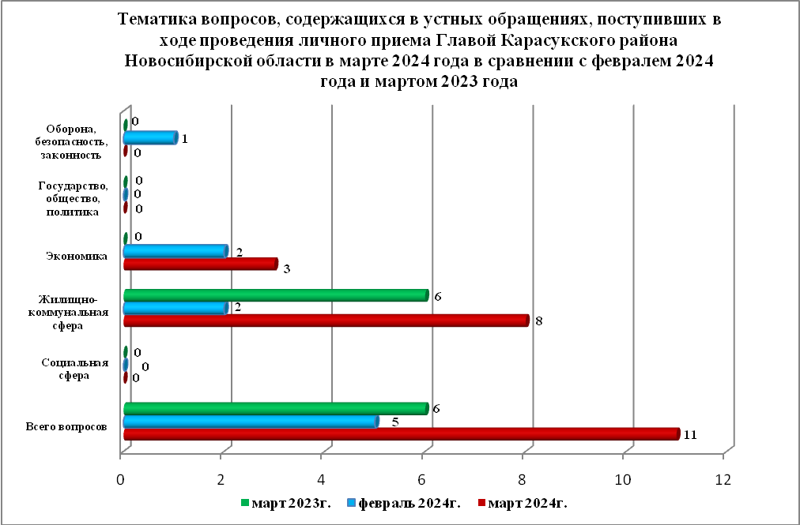

Устные сообщения и запросы в справочную телефонную службу общественной приемной Главы Карасукского района.
В справочную телефонную службу в марте 2024 года поступило 0 устных сообщений (в феврале 2024 года - 0, в марте 2023 года - 1), в том числе в форме смс-сообщений – 0 (в феврале 2024 года - 0, в марте 2023 года - 0).

ТАКЖЕ В МАРТЕ 2024 ГОДА В ОБЩЕСТВЕННУЮ ПРИЕМНУЮ ПОСТУПИЛИ:
- сообщения (комментарии), поступившие через соцсети – 29 (феврале 2024 – 52, март 2023 - 14);
- обращения через ПОС – 9 (февраль 2024 – 9, март 2023 - 3);
- жалобы через систему досудебного обжалования – 0;
- сообщения на страницы Главы района в соцсетях – 19 (февраль 2024 – 26);
- обращения через ГИС ЖКХ – 1 (февраль 2024 – 0).

Ведущий специалист
организационно-контрольного отдела Т.В. Кошелева

